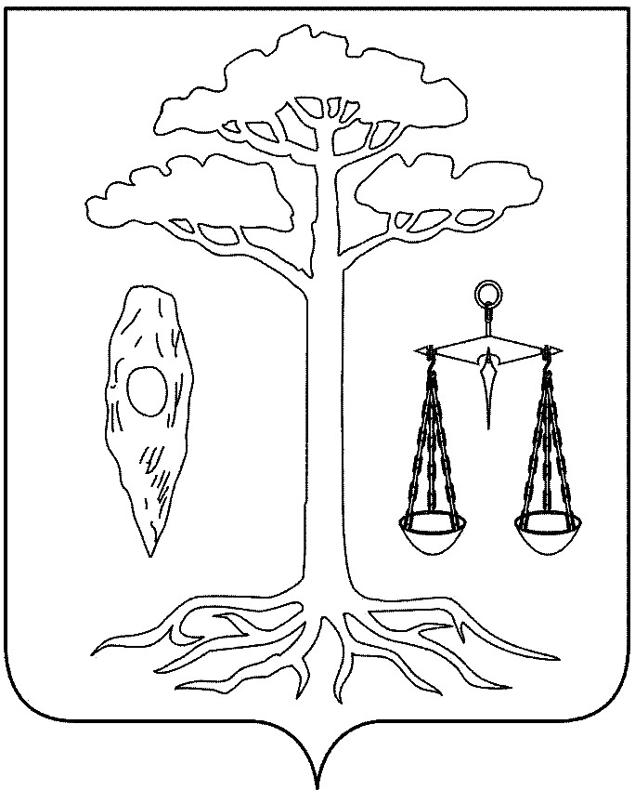

СОВЕТ
ТЕЙКОВСКОГО МУНИЦИПАЛЬНОГО РАЙОНА
пятого созыва

Р Е Ш Е Н И Е

от 15.05.2015 г. № 1-р
г. Тейково

О составах комитетов Совета Тейковского муниципального района пятого созыва

В соответствии со статьями 28, 33 Устава Тейковского муниципального района Ивановской области,

Совет Тейковского муниципального района РЕШИЛ:

Утвердить следующие составы комитетов Совета Тейковского муниципального района пятого созыва:
- Комитет по бюджету, финансовому и кредитному регулированию:
- Беликов Дмитрий Аркадьевич,
- Груздов Сергей Николаевич
- Гогулина Ольга Витальевна
- Тюленева Галина Алексеевна,
- Малинкина Ирина Юрьевна,
2. Комитет по социальной политике:
- Беляева Ольга Борисовна,
- Ипполитова Наталья Николаевна,
- Толстоброва Татьяна Алексеевна,
- Пучков Александр Константинович,
- Зуйкова Вера Анатольевна,
- Юдина Людмила Александровна.
3. Комитет по законности и местному самоуправлению:
- Васильева Ирина Павловна,
- Краснов Владимир Юрьевич,
- Груздов Сергей Николаевич,
- Демченко Любовь Николаевна,
- Юдина Людмила Александровна,
- Климашина Надежда Александровна.
4. Комитет по вопросам управления муниципальным имуществом:
- Краснов Владимир Юрьевич,
- Иванова Нина Николаевна,
- Акимова Ирина Викторовна.
- Пучков Александр Константинович
- Климашина Надежда Александровна.

Глава Тейковского
муниципального района Н.С. Смирнов

